



**Materia: Proyecto II**

**Unidad: IV**

## **Actividad 1.**

## **Reunión de revisión inicial**

**Asesor: Deisy Acosta Ham**

**Fecha: 30/Abril/2023**

**Roles de los integrantes del Equipo:**

La asignación de roles para trabajar el proyecto, quedo de la siguiente manera:

Eric como Scrum Master (SM).

Eric como Product Owner (PO) (Solo somos dos integrantes del equipo).

Jecxania como de Desarrollador (Dev)

# **Calendario:**

El equipo se reunirá los lunes, miércoles y viernes de cada semana para analizar, discutir, revisar, planear y actualizar las actividades del proyecto.

|  |  |
| --- | --- |
| Día | Hora |
| Lunes | 2:00 – 2:30 |
| Miércoles | 2:00 – 2:30 |
| Viernes | 2:00 – 2:30 |

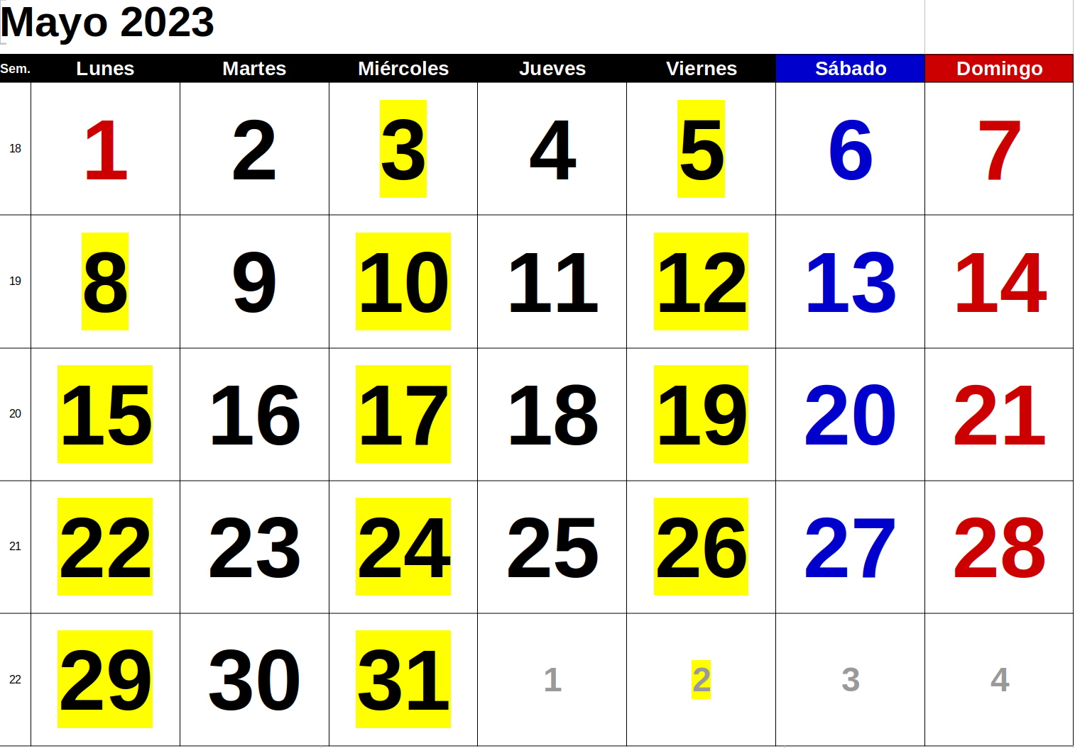

**Medio de Reunión:**

Las reuniones serán realizadas por medio de la aplicación Zoom, las invitaciones son enviadas por medio de correo. (se adjunta imagen de evidencia)

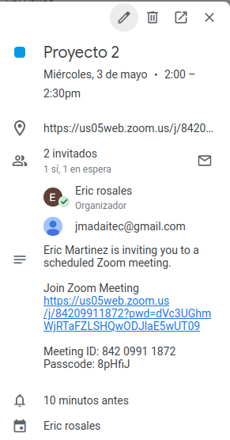

**Breve descripción del proyecto:**

El objetivo de una página web de terapias es ayudar a las personas a comprender los beneficios de la terapia y proporcionar información útil y relevante para tomar una decisión informada sobre si la terapia es adecuada para ellos y cómo pueden acceder a ella.

Algunos de los objetivos específicos que pueden tener una página web de terapias son:

* Dar a conocer los servicios de terapia que se ofrecen.
* Ayudar a los visitantes a entender el enfoque y la filosofía de la terapia.
* Proporcionar información sobre los terapeutas.
* Facilitar la toma de decisiones de los pacientes.

**Ajustes al proyecto:**

* Plasmamos la estimación de tareas o acciones a realizar.
* Se redefinieron los enunciados de los Backlog.
* Se asignaron los roles para el equipo.
* Se ajustaron las fechas de los entregables de los sprints.
* Se ajustaron los requerimientos.

# **Bitácora de reuniones:**

1/Mayo/2023:

Puente, La junta se pospone por puente, día festivo en México.

## 3/Mayo/2023:

TBD...

## 5/Mayo/2023:

TBD...

## 8/Mayo/2023:

TBD...

Git:

https://github.com/Jecxa/Proyect

Trello:

https://trello.com/b/2xpKM80B/fichas-de-backlog?utm_source=eval-email&utm_medium=email&utm_campaign=board-invite